**Plan de Proyecto**

**“Chronicles TCG”**

***Fecha: 01/11/24***

***Integrantes:Daniel Arancibia, Mauricio Villarroel, Gervasio Herrera***

**Tabla de contenido**

**Contenido**

Introducción 3

Datos del documento 4

Información del Proyecto 5

Propósito del plan de proyecto 5

Visión del Proyecto Scrum 5

Alcance del proyecto 5

Metodología de desarrollo 5

Definición de Roles y responsabilidades 5

Costos 6

Resumen de riesgos 6

Épicas para el proyecto 6

Priorización de Épicas 6

Definición de Historias de Usuario 7

Product Backlog del Proyecto 7

Estimación de puntos de historia. 7

Técnica de estimación 8

Sprint Planning

Definición y estimación de tareas 8

Gráfico de avance del sprint 1. 9

Pila del producto actualizada del primer Sprint. 9

Retrospectiva del primer Sprint. 9

Gráfico de avance del sprint 2. 9

Pila del producto actualizada. (Pendientes) 9

Retrospectiva del segundo Sprint. 10

Gráfico de avance del sprint 3. 10

Pila del producto actualizada. (Pendientes) 10

Retrospectiva del tercer Sprint. 11

Gráfico de avance del sprint 4. 11

Pila del producto actualizada. (Pendientes) 11

Retrospectiva del cuarto Sprint. 11

Retrospectiva del proyecto. 12

Puntos de mejoras. 12

Lecciones aprendidas. 12

Mockups 12

Condiciones de aceptación para cierre del proyecto 12

**Introducción**

**Datos del documento**

**Histórico de Revisiones**

| Versión | Fecha | Descripción/cambio | autor |
| --- | --- | --- | --- |
| 1.0 | 01/11/24 | Inicial | Gervasio Herrera |
|  |  |  |  |
|  |  |  |  |

**Información del Proyecto**

| Organización | IndentandoDevs |
| --- | --- |
| Sección | 002D |
| Proyecto (Nombre) | Chronicles TCG |
| Fecha de Inicio | 21/09/2024 |
| Fecha de Término | 02/12/24 |
| Patrocinador principal | IndentandoDevs |
| Docente | Francisco Javier Diaz Quijada |

**Integrantes**

| Sección | Nombre | Correo |
| --- | --- | --- |
| 002D | **Daniel Arancibia** | **dan.arancibiar@duocuc.cl** |
| 002D | **Mauricio Villarroel** | **maur.villarroel@duocuc.cl** |
| 002D | **Gervasio Herrera** | **gerv.herrera@duocuc.cl** |

**Información del Proyecto**

## Datos

| **Empresa / Organización** | IndentandoDevs |
| --- | --- |
| **Proyecto** | Chronicles TCG |
| **Fecha de preparación** | 21/09/2024 |
| **Gerente de proyecto** | Daniel Arancibia |

# 

**Propósito del plan de proyecto**

# Este proyecto tiene como propósito el crear un módulo de un videojuego, dentro del género de TCG (Juego de Cartas Intercambiables por sus siglas en inglés), que combina complejidad técnica e innovación en el diseño de experiencias de usuario.

# La relevancia de este proyecto se destaca en el contexto actual, donde la industria de los videojuegos, especialmente en dispositivos móviles, está experimentando un crecimiento acelerado. Existe una demanda creciente por juegos que ofrezcan experiencias interactivas y sociales, y este videojuego busca satisfacer esta demanda mediante la creación de un juego dinámico y accesible para una amplia gama de usuarios.

**Visión del Proyecto Scrum**

El objetivo de este proyecto es desarrollar un módulo de juego de cartas para PC que ofrezca una experiencia atractiva y accesible tanto para jugadores casuales como competitivos. Este módulo incluirá una interfaz intuitiva para facilitar la navegación y jugabilidad, y proporcionará una plataforma para duelos en tiempo real donde los jugadores puedan enfrentarse usando un sistema de cartas y recursos estratégicos.

El sistema contará con monedas de plata que se incrementarán por turno para permitir a los jugadores administrar sus recursos y jugar cartas de manera táctica. Además, se implementarán medidas de seguridad para proteger los datos del usuario, como cifrado y autenticación segura.

El producto final será un módulo funcional y seguro, con potencial de expansión en futuras versiones para completar un videojuego completo y adaptarse a una mayor base de usuarios.

**Alcance del proyecto**

Acceso Plataforma: El juego debe ser accesible en PCs, compatible inicialmente con el sistema operativo Windows. La optimización del rendimiento será clave para garantizar una experiencia fluida en diferentes configuraciones de hardware.

Interfaz de Usuario (GUI): La interfaz será intuitiva y amigable, con un diseño pensado tanto para jugadores casuales como competitivos. Se priorizará la facilidad de navegación y el acceso rápido a funciones clave.

Sistema Multijugador: El sistema permitirá enfrentamientos en tiempo real entre dos jugadores. Será necesario un host local que sincronice las acciones de ambos en cada partida.

Permanencia de Datos: El módulo guardará datos como el nombre del usuario y su contraseña, además del número de partidas jugadas.

**Metodología de desarrollo**

Para el desarrollo del módulo de juego de cartas se utilizará Scrum, una metodología ágil que permite entregar avances de manera incremental y responder rápidamente a cambios o mejoras necesarias en el proyecto.

**Sprints:** El proyecto se dividirá en sprints de 2 semanas cada uno, con objetivos definidos que se alineen con las funcionalidades prioritarias. Al finalizar cada sprint, se realizará una revisión de avances y una retrospectiva para optimizar el rendimiento del equipo y ajustar las tareas futuras.

**Roles:**

Product Owner: Encargado de definir y priorizar los requisitos del proyecto en el Product Backlog, asegurando que se alineen con la visión y necesidades de los usuarios.

Scrum Master: Responsable de facilitar las ceremonias de Scrum, eliminar obstáculos y asegurar que el equipo siga la metodología ágil correctamente.

Equipo de Desarrollo: Encargado de implementar las funcionalidades, realizar pruebas y entregar los incrementos al final de cada sprint.

**Ceremonias:**

Daily Stand-up: Reunión diaria breve para revisar el progreso, planificar el día y discutir cualquier impedimento.

Sprint Planning: Reunión de inicio de cada sprint donde el equipo define las tareas y objetivos del sprint basados en las prioridades del Product Backlog.

Sprint Review: Al final de cada sprint, el equipo presentará el incremento al Product Owner para recibir feedback y asegurar que cumple con los objetivos planteados.

Sprint Retrospective: Reunión para evaluar lo que funcionó bien y lo que se puede mejorar, buscando mejorar continuamente el proceso de desarrollo.

**Product Backlog y Prioridades:**

Se mantendrá un Product Backlog con todas las funcionalidades y mejoras previstas para el módulo, priorizadas según valor para el usuario y viabilidad técnica. Los requisitos esenciales, como el sistema multijugador, interfaz de usuario, y seguridad de datos, serán abordados en las primeras etapas.

**Entregas Incrementales:**

Cada sprint producirá un incremento funcional del módulo, lo que permite revisar y probar las funcionalidades clave en cada iteración. Este enfoque asegura que el módulo pueda ser evaluado y ajustado según sea necesario, y ayuda a cumplir con el plazo de 3 meses para entregar un producto mínimo viable y completo en cuanto a sus funciones esenciales.

Este enfoque ágil permite optimizar el tiempo y los recursos, adaptándose a los requerimientos prioritarios y asegurando que se cumpla con el objetivo en el plazo establecido.

**Definición de Roles y responsabilidades**

| **Rol** | **Nombre de los integrantes** | **Responsabilidades** |
| --- | --- | --- |
| BACK-END DEVELOPER, PRODUCT OWNER,EQUIPO DE DESARROLLO | Mauricio Villarroel | Desarrollar las funcionalidades del videojuego, definir requisitos y documentarlos. |
| BACK-END DEVELOPER, SCRUM MASTER, EQUIPO DE DESARROLLO | Daniel Arancibia | Desarrollar las funcionalidades del videojuego, definir requisitos y documentarlos, organizar al equipo de desarrollo. |
| FRONT-END DEVELOPER, EQUIPO DE DESARROLLO | Gervasio Herrera | Desarrollar la UI/UX del videojuego, definir requisitos y documentarlos. |

**Costos**

**Resumen de riesgos**

El proyecto contempla los siguientes riesgos:

Problemas de rendimiento: El juego podría tener problemas de optimización en dispositivos móviles más antiguos o de gama baja, afectando la experiencia del usuario.

Multijugador inestable: El sistema de partidas en tiempo real podría experimentar problemas de latencia o desconexiones, lo que afectaría negativamente la jugabilidad y la satisfacción del jugador.

**Épicas para el proyecto**

| **ID** | **Épica** |
| --- | --- |
| EPICA1 | Lanzamiento y uso de cartas en el juego |
| EPICA2 | Gestión y control del tablero |
| EPICA 3 | Manejo de condiciones especiales |
| EPICA 4 | Selección de cartas y estrategias |
| EPICA 5 | Control del flujo del turno y juego |

**Priorización de Épicas**

| **ID** | **Épica** | **Priorización** |
| --- | --- | --- |
| EPICA1 | Lanzamiento y uso de cartas en el juego | Alta |
| EPICA2 | Gestión y control del tablero | Alta |
| EPICA 3 | Manejo de condiciones especiales | Media |
| EPICA 4 | Selección de cartas y estrategias | Alta |
| EPICA 5 | Control del flujo del turno y juego | Media |

**Definición de Historias de Usuario**

| Demostración historias de usuario: | |
| --- | --- |
| Identificador (ID) de la Historia | Enunciado |
| HS-0001 | Como un jugador, necesito poder jugar una carta de mi mano con la finalidad de atacar al oponente o ganar recursos. |
| HS-0002 | Como un jugador, necesito robar una carta al inicio de mi turno con la finalidad de tener más opciones para jugar. |
| HS-0003 | Como un jugador, necesito atacar con mis esbirros automáticamente con la finalidad de infligir daño al oponente y agotar su mazo. |
| HS-0004 | Como un jugador, necesito gestionar mis recursos (monedas de plata) en cada turno con la finalidad de desplegar cartas y realizar acciones estratégicas. |
| HS-0005 | Como un jugador, necesito poder usar cartas de hechizo para alterar el estado del tablero con la finalidad de afectar a los esbirros o recursos del oponente. |
| HS-0006 | Como un jugador, necesito poder ver una interfaz clara del tablero de juego con la finalidad de tomar decisiones informadas durante el duelo. |
| HS-0007 | Como un jugador, necesito poder equipar cartas de equipamiento a mis esbirros con la finalidad de mejorar sus estadísticas o añadir habilidades. |
| HS-0008 | Como un jugador, necesito que los esbirros ataquen automáticamente al final de mi turno con la finalidad de infligir daño al oponente o eliminar sus esbirros. |
| HS-0009 | Como un jugador, necesito recibir una penalización al perder todas mis cartas con la finalidad de incrementar el desafío del juego. |
| HS-0010 | Como un jugador, necesito poder seleccionar cartas desde mi mazo para iniciar la partida con la finalidad de personalizar mi estrategia desde el inicio. |
| HS-0011 | Como un jugador, necesito ver claramente el estado de mis esbirros y los del oponente en el tablero con la finalidad de tomar decisiones estratégicas durante el duelo. |
| HS-0012 | Como un jugador, necesito terminar mi turno cuando ya no tenga más acciones posibles con la finalidad de pasar el control al oponente. |

**Product Backlog del Proyecto**

**Estimación de puntos de historia.**

| **ID** | **Historia de Usuario** | **Estimación(puntos)** |
| --- | --- | --- |
| HS-0001 | Como un jugador, necesito poder jugar una carta de mi mano con la finalidad de atacar al oponente o ganar recursos. | 3 |
| HS-0002 | Como un jugador, necesito robar una carta al inicio de mi turno con la finalidad de tener más opciones para jugar. | 2 |
| HS-0003 | Como un jugador, necesito atacar con mis esbirros automáticamente con la finalidad de infligir daño al oponente y agotar su mazo. | 3 |
| HS-0004 | Como un jugador, necesito gestionar mis recursos (monedas de plata) en cada turno con la finalidad de desplegar cartas y realizar acciones estratégicas. | 2 |
| HS-0005 | Como un jugador, necesito poder usar cartas de hechizo para alterar el estado del tablero con la finalidad de afectar a los esbirros o recursos del oponente. | 3 |
| HS-0006 | Como un jugador, necesito poder ver una interfaz clara del tablero de juego con la finalidad de tomar decisiones informadas durante el duelo. | 3 |
| HS-0007 | Como un jugador, necesito poder equipar cartas de equipamiento a mis esbirros con la finalidad de mejorar sus estadísticas o añadir habilidades. | 2 |
| HS-0008 | Como un jugador, necesito que los esbirros ataquen automáticamente al final de mi turno con la finalidad de infligir daño al oponente o eliminar sus esbirros. | 1 |
| HS-0009 | Como un jugador, necesito recibir una penalización al perder todas mis cartas con la finalidad de incrementar el desafío del juego. | 3 |
| HS-0010 | Como un jugador, necesito poder seleccionar cartas desde mi mazo para iniciar la partida con la finalidad de personalizar mi estrategia desde el inicio. | 2 |
| HS-0011 | Como un jugador, necesito ver claramente el estado de mis esbirros y los del oponente en el tablero con la finalidad de tomar decisiones estratégicas durante el duelo. | 2 |
| HS-0012 | Como un jugador, necesito terminar mi turno cuando ya no tenga más acciones posibles con la finalidad de pasar el control al oponente. | 1 |

**Técnica de estimación**

| Planning Poker es una técnica de estimación ágil donde el equipo asigna puntos de esfuerzo a historias de usuario en función de su complejidad, riesgo y cantidad de trabajo. Utilizando una escala (normalmente Fibonacci), cada miembro selecciona una estimación de puntos en secreto y luego revela su valor. Si no hay consenso, se discute para llegar a un acuerdo, repitiendo el proceso hasta establecer una estimación unificada. Planning Poker fomenta la colaboración y ayuda a obtener estimaciones precisas basadas en el conocimiento y experiencia del equipo. |
| --- |

**Sprint Planning**

| **ID** | **Historia de Usuario** | **Sprint** |
| --- | --- | --- |
| HS-0001 | Como un jugador, necesito poder jugar una carta de mi mano con la finalidad de atacar al oponente o ganar recursos. | 3 |
| HS-0005 | Como un jugador, necesito poder usar cartas de hechizo para alterar el estado del tablero con la finalidad de afectar a los esbirros o recursos del oponente. | 3 |
| HS-0007 | Como un jugador, necesito poder equipar cartas de equipamiento a mis esbirros con la finalidad de mejorar sus estadísticas o añadir habilidades. | 3 |
| HS-0003 | Como un jugador, necesito atacar con mis esbirros automáticamente con la finalidad de infligir daño al oponente y agotar su mazo. | 4 |
| HS-0006 | Como un jugador, necesito poder ver una interfaz clara del tablero de juego con la finalidad de tomar decisiones informadas durante el duelo. | 4 |
| HS-0011 | Como un jugador, necesito ver claramente el estado de mis esbirros y los del oponente en el tablero con la finalidad de tomar decisiones estratégicas durante el duelo. | 4 |
| HS-0009 | Como un jugador, necesito recibir una penalización al perder todas mis cartas con la finalidad de incrementar el desafío del juego. | 5 |
| HS-0010 | Como un jugador, necesito poder seleccionar cartas desde mi mazo para iniciar la partida con la finalidad de personalizar mi estrategia desde el inicio. | 6 |
| HS-0002 | Como un jugador, necesito robar una carta al inicio de mi turno con la finalidad de tener más opciones para jugar. | 7 |
| HS-0004 | Como un jugador, necesito gestionar mis recursos (monedas de plata) en cada turno con la finalidad de desplegar cartas y realizar acciones estratégicas. | 7 |
| HS-0008 | Como un jugador, necesito que los esbirros ataquen automáticamente al final de mi turno con la finalidad de infligir daño al oponente o eliminar sus esbirros. | 7 |
| HS-0012 | Como un jugador, necesito terminar mi turno cuando ya no tenga más acciones posibles con la finalidad de pasar el control al oponente. | 7 |

**Definición y estimación de tareas**

El Equipo define las tareas necesarias para implementar las historias de usuario:

| **ID Historia** | **Id Tarea** | **Tarea o Actividad** | **Estimación en Horas** |
| --- | --- | --- | --- |
| HS-0001 | T1 | Definir mecánicas de lanzamiento | 5 Horas |
| T2 | Equilibrar los efectos de las cartas | 3 Horas |
| HS-0005 | T3 | Diseñar efectos de cartas de hechizo | 10 horas |
| T4 | Implementar mecánicas para cartas de hechizo | 12 horas |
| HS-0007 | T5 | Desarrollar un sistema de recursos | 6 horas |
| HS-0003 | T6 | Programar ataques automáticos de esbirros | 8 horas |
| T7 | Añadir animaciones de ataque | 12 horas |
| HS-0006 | T8 | Diseñar y desarrollar la interfaz del tablero | 2 horas |
| HS-0009 | T9 | Definir la mecánica de penalización | 6 horas |
| HS-0010 | T10 | Diseñar el flujo para la selección inicial | 5 horas |
| HS-0002 | T11 | Implementar la mecánica de robo automático | 8 horas |
| T12 | Mostrar la carta robada en la interfaz | 8 horas |
| HS-0012 | T13 | Implementar la lógica de fin de turno | 8 horas |
| T14 | Diseñar un flujo de juego claro | 8 horas |

**Gráfico de avance del sprint 3.**

**Pila del producto actualizada del tercer Sprint.**

| **ID** | **Historia de Usuario** | **Estimación** | **Prioridad** |
| --- | --- | --- | --- |
| HS-0001 | Como un jugador, necesito poder jugar una carta de mi mano con la finalidad de atacar al oponente o ganar recursos. | 8 Horas | Alta |
| HS-0005 | Como un jugador, necesito poder usar cartas de hechizo para alterar el estado del tablero con la finalidad de afectar a los esbirros o recursos del oponente. | 22 Horas | Alta |
| HS-0007 | Como un jugador, necesito poder equipar cartas de equipamiento a mis esbirros con la finalidad de mejorar sus estadísticas o añadir habilidades. | 6 horas | Alta |

**Retrospectiva del Sprint.**

| ¿Qué salió bien en la iteración? (aciertos) | Pudimos implementar el sistema de posicionamiento de cartas |
| --- | --- |
| ¿Qué no salió bien en la iteración? (errores) | El posicionamiento tiene errores al momento de colocar una carta, por lo que se necesitará más tiempo para corregirlo |
| ¿Qué mejoras vamos a implementar en la próxima iteración? (recomendaciones de mejora continua) | Corregir el sistema de posicionamiento de cartas |

**Gráfico de avance del sprint 4.**

**Pila del producto actualizada. (Pendientes)**

| **ID** | **Historia de Usuario** | **Estimación** | **Prioridad** |
| --- | --- | --- | --- |
| HS-0005 | Como un jugador, necesito poder usar cartas de hechizo para alterar el estado del tablero con la finalidad de afectar a los esbirros o recursos del oponente. | 22 Horas | Alta |
| HS-0007 | Como un jugador, necesito poder equipar cartas de equipamiento a mis esbirros con la finalidad de mejorar sus estadísticas o añadir habilidades. | 6 horas | Alta |
| HS-0003 | Como un jugador, necesito atacar con mis esbirros automáticamente con la finalidad de infligir daño al oponente y agotar su mazo. | 20 horas | Alta |
| HS-0006 | Como un jugador, necesito poder ver una interfaz clara del tablero de juego con la finalidad de tomar decisiones informadas durante el duelo. | 2 horas | Alta |
| HS-0011 | Como un jugador, necesito ver claramente el estado de mis esbirros y los del oponente en el tablero con la finalidad de tomar decisiones estratégicas durante el duelo. | 5 horas | Alta |

**Retrospectiva del Sprint.**

| ¿Qué salió bien en la iteración? (aciertos) | Se completa la historia 6 sin complicaciones. |
| --- | --- |
| ¿Qué no salió bien en la iteración? (errores) | Las demás historias todavia necesitan desarrollarse debido a una variedad de bugs que entorpecen el desarrollo del duelo. |
| ¿Qué mejoras vamos a implementar en la próxima iteración? (recomendaciones de mejora continua) | Terminar las historias pendientes. |

**Gráfico de avance del sprint 5.**

**Pila del producto actualizada. (Pendientes)**

| **ID** | **Historia de Usuario** | **Estimación** | **Prioridad** |
| --- | --- | --- | --- |
| HS-0005 | Como un jugador, necesito poder usar cartas de hechizo para alterar el estado del tablero con la finalidad de afectar a los esbirros o recursos del oponente. | 22 Horas | Alta |
| HS-0007 | Como un jugador, necesito poder equipar cartas de equipamiento a mis esbirros con la finalidad de mejorar sus estadísticas o añadir habilidades. | 6 horas | Alta |
| HS-0003 | Como un jugador, necesito atacar con mis esbirros automáticamente con la finalidad de infligir daño al oponente y agotar su mazo. | 20 horas | Alta |
| HS-0011 | Como un jugador, necesito ver claramente el estado de mis esbirros y los del oponente en el tablero con la finalidad de tomar decisiones estratégicas durante el duelo. | 5 horas | Alta |
| HS-0009 | Como un jugador, necesito recibir una penalización al perder todas mis cartas con la finalidad de incrementar el desafío del juego. | 6 horas | Alta |

**Retrospectiva del Sprint.**

| ¿Qué salió bien en la iteración? (aciertos) | Se completan todas las historias satisfactoriamente. |
| --- | --- |
| ¿Qué no salió bien en la iteración? (errores) | N/A |
| ¿Qué mejoras vamos a implementar en la próxima iteración? (recomendaciones de mejora continua) | Seguir trabajando en las historias que vienen. |

**Gráfico de avance del sprint 6 y 7.**

**Pila del producto actualizada. (Pendientes)**

| **ID** | **Historia de Usuario** | **Estimación** | **Prioridad** |
| --- | --- | --- | --- |
| HS-0010 | Como un jugador, necesito poder seleccionar cartas desde mi mazo para iniciar la partida con la finalidad de personalizar mi estrategia desde el inicio. | 8 horas | Alta |
| HS-0002 | Como un jugador, necesito robar una carta al inicio de mi turno con la finalidad de tener más opciones para jugar. | 5 horas | Alta |
| HS-0004 | Como un jugador, necesito gestionar mis recursos (monedas de plata) en cada turno con la finalidad de desplegar cartas y realizar acciones estratégicas. | 3 horas | Alta |
| HS-0008 | Como un jugador, necesito que los esbirros ataquen automáticamente al final de mi turno con la finalidad de infligir daño al oponente o eliminar sus esbirros. | 10 horas | Alta |

**Retrospectiva del Sprint.**

| ¿Qué salió bien en la iteración? (aciertos) | Se completan todas las historias de usuario |
| --- | --- |
| ¿Qué no salió bien en la iteración? (errores) | N/A |
| ¿Qué mejoras vamos a implementar en la próxima iteración? (recomendaciones de mejora continua) | Comprobar nuevamente todas las historias realizadas. |

**Retrospectiva del proyecto.**

Indique los principales problemas detectados en los sprints y la solución adoptada

| Los principales problemas fueron los diversos bugs que se presentaban al momento de desarrollar las mecánicas del juego, la solución adoptada fue hacer un análisis exhaustivo del código para detectar que era lo que fallaba y así poder solucionarlo eficazmente. |
| --- |

**Puntos de mejoras.**

Indique los puntos de mejora relacionados con el proceso de desarrollo del producto

| Podríamos mejorar en los tiempos, ya que muchas historias de los sprints quedaban pendientes para el siguiente. |
| --- |

**Lecciones aprendidas.**

| Aprendimos a administrar mejor nuestro tiempo y evaluar las habilidades de cada integrante del grupo para así poder apoyarnos de mejor manera al momento de desarrollarnos. |
| --- |

**Mockups**

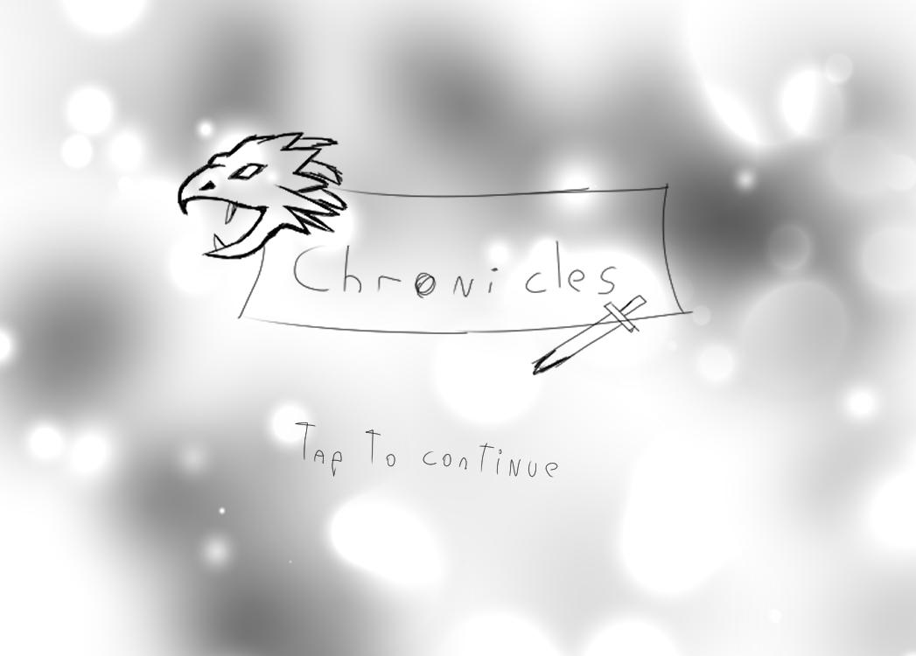

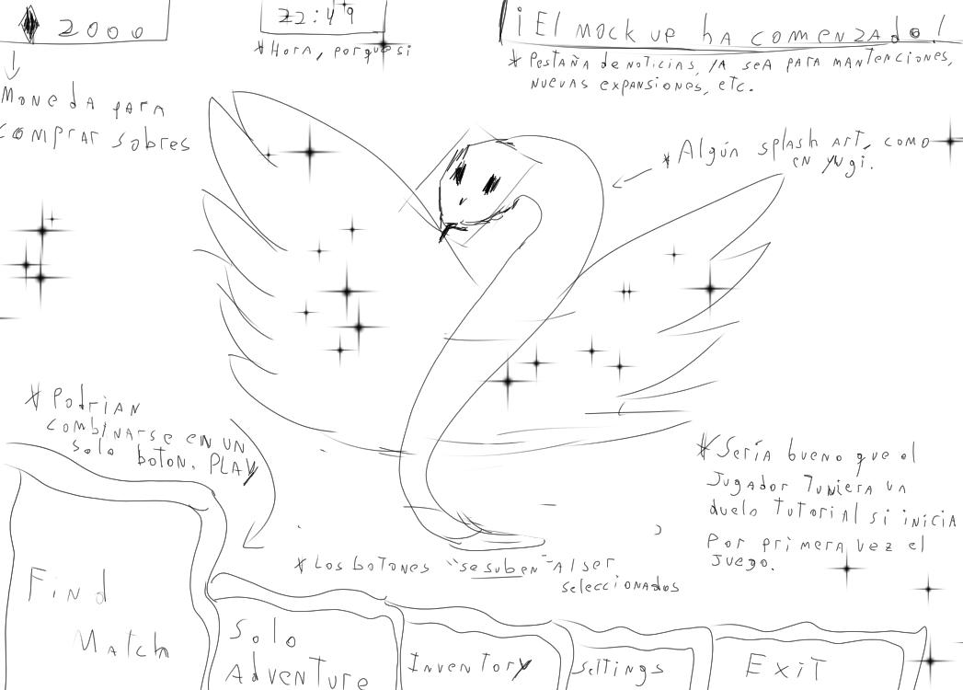

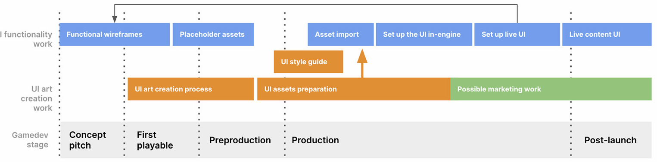

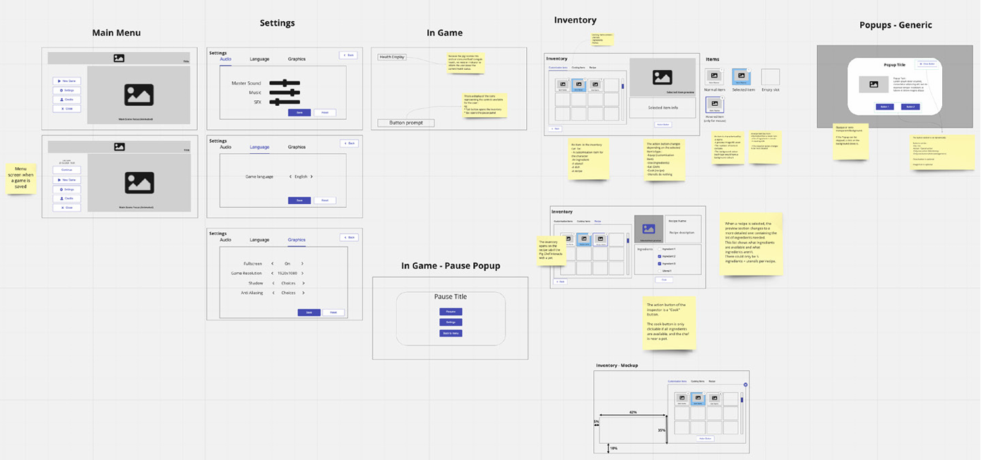

**Condiciones de aceptación para cierre del proyecto**

**-Tener el sistema de combate completamente jugable**

**-Tener un servidor que recopile los datos del usuario**

**-Documentos al día**